Неосторожное обращение с огнем
объединяет целый ряд причин, связанных одним основным критерием – наличием открытого пламени, ставшего причиной пожара.
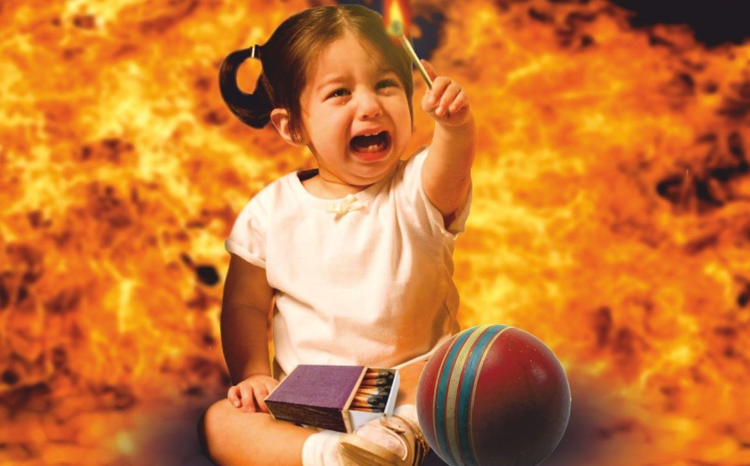
Это и неосторожность при курении, нарушение требований пожарной безопасности при проведении огневых работ, детская шалость с огнем, неосторожность при пользовании свечами и иными источниками открытого огня, другие причины.
ОНД и ПР по Новосибирскому району напоминает, как предотвратить несчастные случаи, вызванные неосторожным обращением с открытым огнем:
- не оставляйте открытый огонь – горящие свечи, отопительные очаги, костер, гриль – без присмотра;
- никогда не оставляйте непотушенной сигарету, тушите ее только в пепельнице и ни в коем случае не бросайте спички и окурки на пол, избегайте курения в постели;
- внимательно следите за курящими домочадцами, не оставляйте без присмотра пьяного человека;
- установите дома пожарный извещатель и регулярно проверяйте его работу, нажимая на кнопку для тестирования.
- обеспечьте контроль за детьми, не допускайте их к источникам огня (спички, зажигалки).
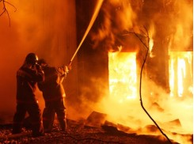
Помните: пожар не возникает сам по себе – будьте осторожны с огнем! В случае пожара звоните в «Службу спасения» по телефонам «101» или «112»

